sdn_basic

3.dump、pingall命令的输出

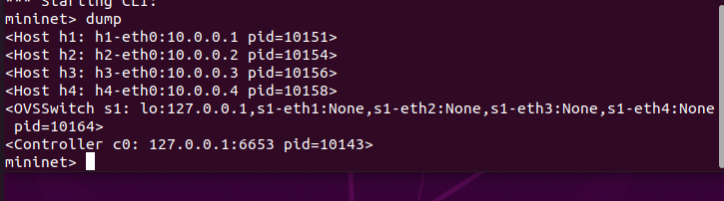

图1 dump命令的截图

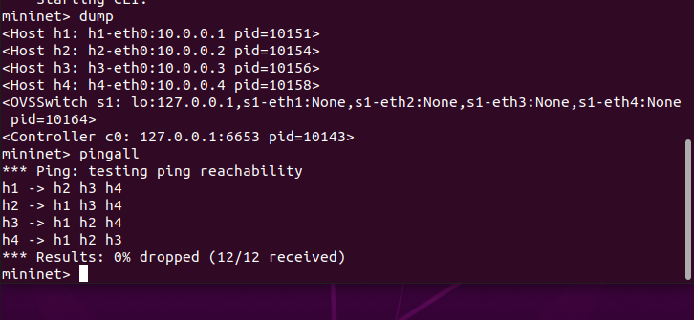

图2 pingall命令的截图

4.运行iperf命令的结果

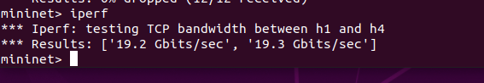

图3 iperf命令的截图

5.

1. 从一个主机ping另一台主机，使用命令hx ping-c 5 hy例如从主机h1发起针对h2的ping：h1 ping-c 5 h2。Wireshark中有多少个of_packet_in报文？

共有7个

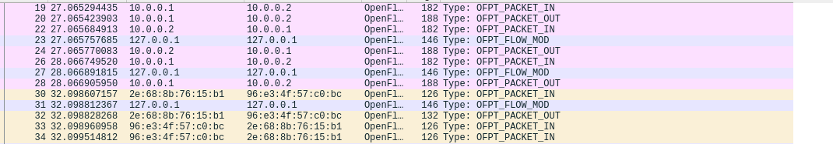

图4 h1主机ping h2主机报文抓取

1. 这些报文/entries的 source IP和destination IP是什么？

因为从h1 ping h2，所以source IP为h1的IP即10.0.0.1，destination IP为h2的IP即10.0.0.2，以及2e:68:8b:76:15:b1和96:e3:4f:57:c0:bc





图5 报文源IP和目的IP截图

c.在display filter中，把 of 改成"icmp&&not of"，运行pingall命令，wireshark中出现多少条报文记录？其中，ICMP报文的类型是什么？

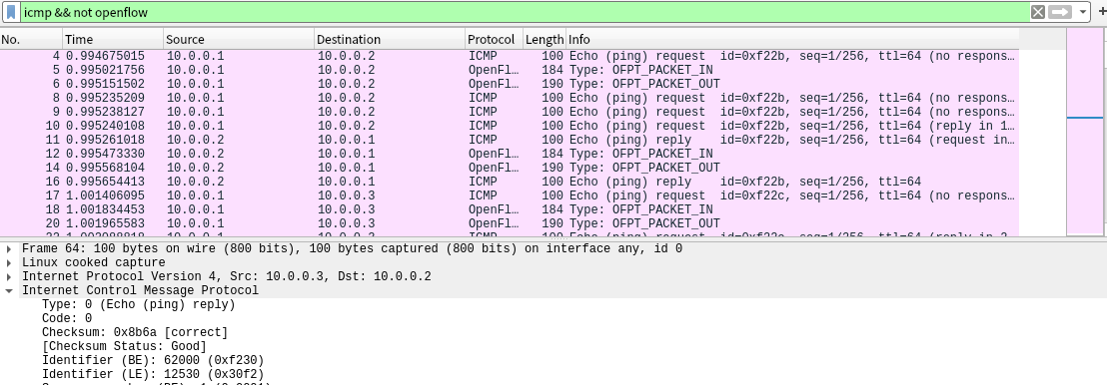

图6 pingall命令报文截图

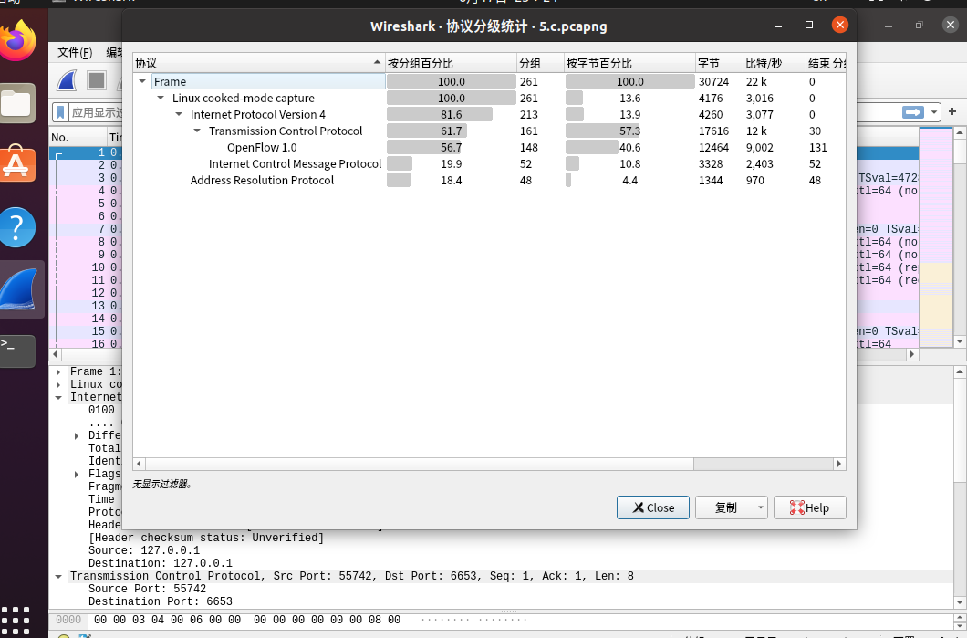

图7 报文数量统计

ICMP类型：

有Echo request——回显请求（Ping请求）

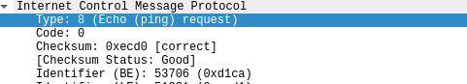

图8 type为8的ICMP报文

以及Echo Reply——回显应答（Ping应答）

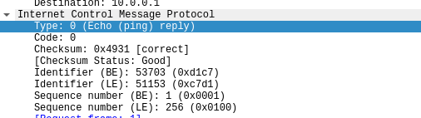

图9 type为0的ICMP报文